Įveik egzaminų baimę
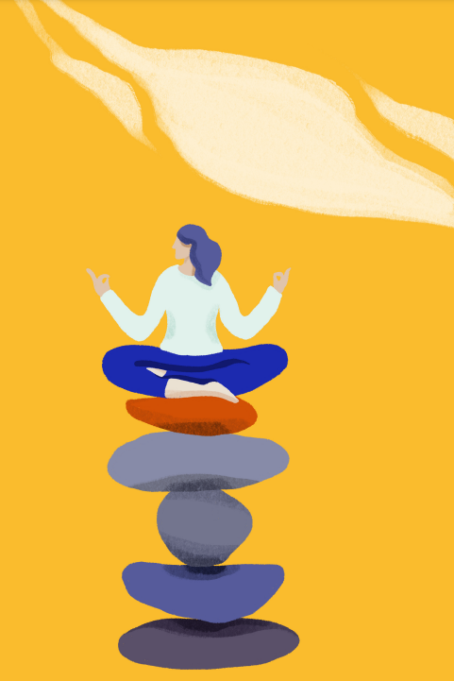

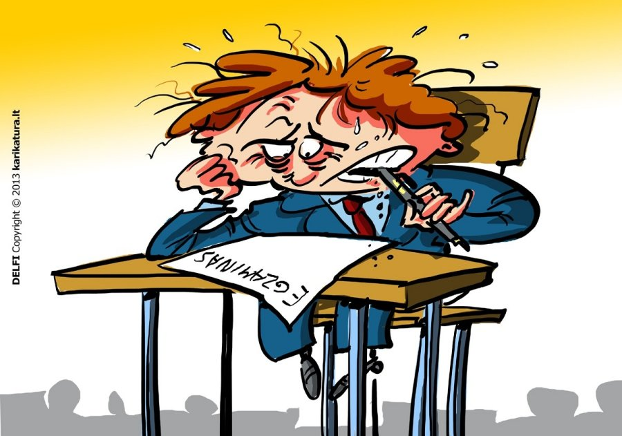
Įtampa egzaminų metu - normali būsena ir ją galima valdyti. Jaudulys prieš egzaminą yra netgi naudingas, nes įtampa mobilizuoja visas Jūsų jėgas, taip pat ir proto, ir padeda susikoncentruoti ties atliekamomis užduotimis. Svarbu, kad jaudulys „neviršytų ribos“, kai pradeda drebėti rankos, „kalti“ širdis, džiūti burna, ir t. t.
Per didelis nerimas, kai Jūs visiškai negalite susikaupti ir, atrodo, kad visiškai nieko nemokate, ne tik nepadeda, bet ir trukdo. Be to, jį didina nežinomybė, kas bus, kaip viskas klostysis. Žinoma, kad toks nerimas nepadeda, tačiau jį galima sumažinti, kuo anksčiau pradėjus ruoštis egzaminams, susipažįstant su egzaminų vykimo tvarka, vieta, atliekant analogiškas užduotis, laikant bandomąjį egzaminą ir pan.

KAS YRA STRESAS? KODĖL JIS KYLA IR AR GALIMA JĮ ĮVEIKTI?

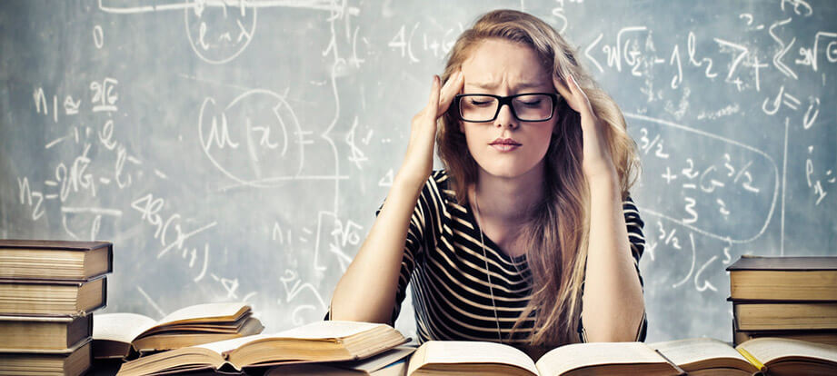
Stresas – visuma apsauginių fiziologinių, psichologinių ir elgesio reakcijų, atsirandančių, kai žmogus suvokia harmonijos trūkumą tarp jam taikomų reikalavimų ir jo sugebėjimo tuos reikalavimus patenkinti.
Stresas gali atsirasti dėl įvairių nepalankių veiksnių, traumų poveikio, įtampos. Stresą sukelia išgąstis, triukšmas, konfliktai šeimoje ar darbe, kasdieniai rūpesčiai, nesaugumo pojūtis, socialinės problemos, įtemptas darbas, nuolatinė skuba, egzaminų baimė ar netgi oras.
Stresą sukeliančius veiksnius galima suskirstyti į tris grupes:
Fiziniai - aplinkos veiksniai: chemikalai, vaistai, maistas, tarša, infekciniai mikroorganizmai, triukšmas, trauma, drėgnumas, spinduliavimas, temperatūra, judėjimas.
Socialiniai - neplanuoti ar nenumatyti bei paprastai neišvengiami traumuojantys įvykiai, kuriems iš anksto nėra kaip pasiruošti, ir kurie atsiranda dėl žmogaus santykių su kitais žmonėmis ir aplinka. Šie veiksniai dažnai yra labai kenksmingi. Pavyzdžiai - mylimo žmogaus mirtis, skyrybos, darbo praradimas, priverstinis persikraustymas, finansinės būklės pasikeitimas.
Psichologiniai - stiprios ir paprastai neigiamos emocijos, turinčios didelį neigiamą poveikį: baimė, nerimas, panika, jaudinimasis, nepasitenkinimas, priešiškumas ir pasišlykštėjimas. Šie veiksniai gali būti sukelti fizinių ar socialinių veiksnių, tačiau dažnai būna skatinami paties asmens.

KAS MAŽINA EGZAMINŲ STRESĄ?

Egzaminų stresą mažina realus galimybių ir norų įvertinimas bei jų suderinimas, taip pat realus situacijos įvertinimas, laiko/dienotvarkės planavimas.
Ne paslaptis, kad patiriamas stresas kaupiasi, todėl jį laikas nuo laiko reikia „išlieti“.
Kaip tai padaryti?
Mintis, jausmus išsakykite artimam žmogui: mamai, močiutei, mokytojui, klasės auklėtojui, draugui (-ei), psichologui ir t. t. Sportuokite ar užsiimkite fiziniu darbu, kol pajusite nuovargį, kai krisite “negyvas“, o „galvoje bus tuščia, bet gera“.
Na, ir žinoma, nepamirškite pasitikėti savimi!

TINKAMAI PASIRINKITE MOKYMOSI BŪDĄ
Labai svarbus ir mokymuisi pasirenkamas būdas. Tyrimais nustatyta, kad tie, kurie mokosi vieni ir tik skaitydami, įsimena mažiausiai - tik 10 proc. naujos informacijos. Apie 20 proc. naujos informacijos įsimenama, kai ji išgirstama, kai paaiškinama. Apie 30 proc. išlieka atmintyje, kai nauja medžiaga demonstruojama. Apie 50 proc. informacijos įsimenama, kai mokantis perskaitoma, išgirstama ir matomos vaizdinės priemonės. Tam, reikia mokytis ne vienam. Maksimumas - apie 90 proc. informacijos įsisavinama, kai perskaitoma, išgirstama, matoma darant, paaiškinama kam nors kitam ir daroma pačiam.
Yra įrodymų, kad mokinys mokiniui gali daug geriau paaiškinti, nei mokytojas.
Kai mokinys jaučia, kad žino daug ir nekelia maksimalių reikalavimų - nesibaimina net ir dėl to, kad gaus žemesnį pažymį. Jam svarbiausia - žinios, kurios išlieka ir kurios pravers gyvenime.
Kitas pasirenka gerą būdą stresui įveikti - žinodamas, kad niekas neįsimena 100 proc. informacijos, jis suklaidina protą, teigdamas, kad tik 25 proc. pastangų lieka atmintyje ir nesibaimina, kad dirbo mažai. Tada ir nerimas, ir nesėkmės baimė mažesnė.
Būtina skirti stresą nuo pervargimo ir baimę nuo tingėjimo. „Gali kvėpuoti ir medituoti pačiais tobuliausiais būdais, bet baimė nepraeis, jei galvoje - tuščia”.

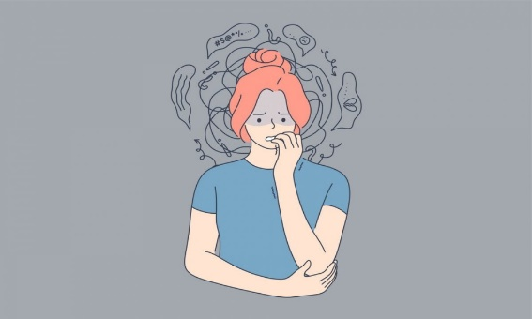
NAUDOKITE SĖKMINGAS NERIMO VALDYMO STRATEGIJAS

POZITYVUS MĄSTYMAS. Įvertinkite teigiamas perspektyvas.
PRIĖMIMAS. Nekovokite. Leiskite neigiamoms mintims pasitraukti pačioms.
MINČIŲ KRYPTIES PAKEITIMAS. Pradėkite galvoti apie visai kitus dalykus.
ŽODŽIŲ GALIA. Pasakykite sau ką nors raminančio, mėgaukitės tuo, ką darote.
RAMUS KVĖPAVIMAS. Jis gali greitai pašalinti susidariusią įtampą.
RAUMENŲ ATPALAIDAVIMAS. Išmokę atpalaiduoti kūną, atpalaiduosite mintis (joga, autogeninė treniruotė).
AUTOHIPNOZĖ - veiksmingiausia priemonė nuo egzaminų baimės. Pasąmonės programa ,,baimė“ pakeičiama programa ,,pasitikėjimas savimi“.

NUO KO PRADĖTI RUOŠTIS EGZAMINAMS?
Egzaminų laikotarpiu Jūsų gyvenimas neturi pasikeisti iš esmės. Egzaminai – tai ne „pasaulio pabaiga“. Jūs neturite atsisakyti nei susitikimų su draugais, nei sporto, nei laisvalaikio.

Žmonės vieni kitiems gali perteikti nereikalingas emocijas. Paprašykite artimųjų ir draugų suvaldyti nerimą prieš egzaminus. Pasikalbėkite su savo šeima apie tai, kaip jie galėtų palengvinti mokymąsi: elgtis tyliau, netrukdyti, suteikti ramią vietą.

Prieš egzaminus drąsinkite save ir kitus, galvokite, ką mokotės, ką išmokote, ką galite, sugebate. Nuteikite save optimistiškai. Stebėkite save ir savo pojūčius. Jie - geriausi patarėjai, kaip galite atstatyti jėgas ir pasitikėjimą savimi. Svarbu gerai maitintis, išsimiegoti, ilsėtis, dirbti pagal planą.

Nuraminkite save. Nerimui pakilus darykite pertraukėles. Gal jums padės pasivaikščiojimas ar bendravimas su naminiu gyvūnėliu, muzikos klausymas ar dušas, skanus maistas ar nedidelė mankštelė.

Venkite labai eksperimentuoti prieš egzaminus, geriau laikykitės jums įprastos dienotvarkės ir jau išbandytų mokymosi būdų.

Susidarykite ruošimosi egzaminams planą, numatykite, kiek laiko galite skirti egzamino ruošimuisi, poilsiui, kiek miegui, rytinei mankštai, relaksacijai. Nepamirškite ir būtiniausių buities darbų. Numatykite, kiek laiko ir kada kiekvienam dalykui galite skirti. Savo dienotvarkę suplanuokite pusvalandžio tikslumu ir jos laikykitės. Tai Jums padės atlikti viską, ką per dieną jūs privalėjote atlikti. Pasirengimo grafiką, atsižvelgdami į realią situaciją, koreguokite kiekvieną vakarą. Neverta visko atidėti paskutinei nakčiai.

KAIP ELGTIS EGZAMINO DIENĄ, PER EGZAMINĄ IR PO JO?

Pasistenkite išeiti iš namų tokiu laiku, kad nereikėtų skubėti. Jeigu skubėsite, pradėsite jaudintis, daugiau nerimausite ir per egzaminą.

Likus 30 min. iki egzamino, jei jaudinatės, atlikite atpalaiduojantį kvėpavimo pratimą (kokį tik mokate);

Egzamino metu, gavę užduotis, perskaitykite jas visas įdėmiai, jei kyla neaiškumų, klauskite mokytojo. Susiplanuokite pasiruošimo ar testo laiką, pasižiūrėkite, kiek laiko galite skirti kiekvienam klausimui, pasilikite laiko patikrinti. Pradėkite nuo klausimo, kurį žinote geriausiai. Nebijokite mažiau suprantamo ar žinomo klausimo praleisti, tik pasižymėkite jį, kad paskui visai nepamirštumėte.

Egzamino metu neskubėkite taisyti savo darbo, geriau pamąstykite, dėl ko galėjo atsirasti skirtingi sprendimai. Visada geriau laikytis savo nuomonės.
Jei pasirodys, jog pamiršote, ką mokėjote, sutelkite dėmesį į savo kvėpavimą, nusiraminkite ir įkvėpdami sau pasakykite: „Aš atsipalaiduoju“, o iškvėpdami – ,,Aš nusiraminu“. Tinka ir tokios formuluotės: ,,Aš ramus“, ,,Aš pasitikiu savimi“.

Po egzamino raštu su draugais užduočių geriau neaptarinėti. Po tokių aptarimų gali atrodyti, kad viskas parašyta negerai, o tai visai sugadins nuotaiką. Draugai irgi gali klysti...

Pasibaigus egzaminams skirkite pakankamai laiko poilsiui. Bet kokie net ir patys sunkiausi egzaminai kada nors baigiasi. Ne visiems jų rezultatai sukelia džiaugsmą. Tikrai neverta dėl nesėkmės žlugdyti save. Tiesiog kitą kartą geriau pasiruoškite. Tiek po nesėkmingų, tiek po sėkmingų egzaminų gali užplūsti tuštumos jausmas. Tai požymis, kad reikalingas poilsis, veiklos pakeitimas. Geriausia po egzaminų praleisti laiką su artimais žmonėmis, veikti kas patinka, pramogauti ir džiaugtis gyvenimu.

